СОГЛАСОВАНО  Председатель  Трудового коллектива  __________А.В. Мельникова  « »__________2023 г. | УТВЕРЖДАЮ  Директор МБОУ ДО «Бабушкинский ЦДО»  _________О.Р. Вылегжанина  « »_____________2023 г.
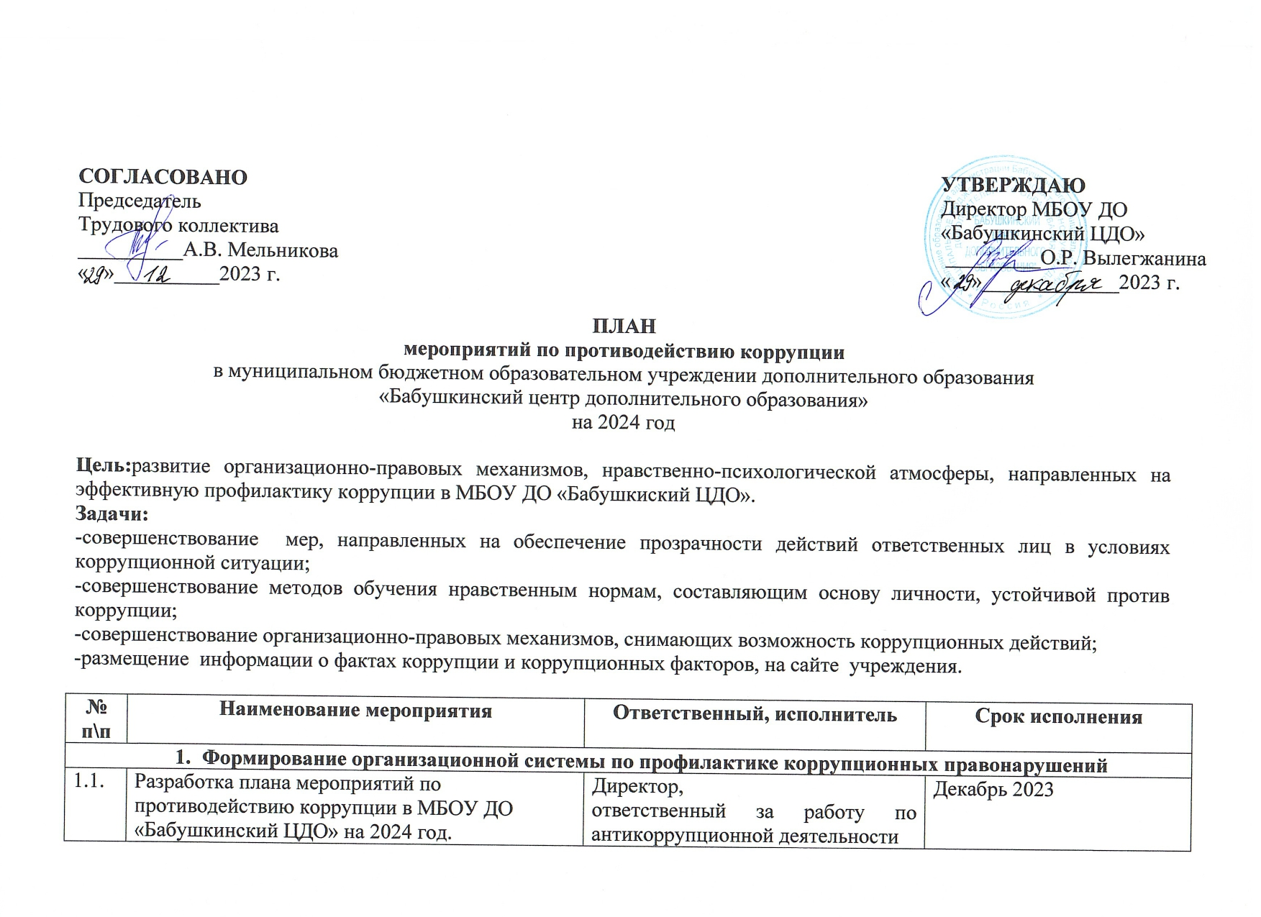
ПЛАН
мероприятий по противодействию коррупции
в муниципальном бюджетном образовательном учреждении дополнительного образования
«Бабушкинский центр дополнительного образования»
на 2024 год

Цель:развитие организационно-правовых механизмов, нравственно-психологической атмосферы, направленных на эффективную профилактику коррупции в МБОУ ДО «Бабушкиский ЦДО».
Задачи:
-совершенствование мер, направленных на обеспечение прозрачности действий ответственных лиц в условиях коррупционной ситуации;
-совершенствование методов обучения нравственным нормам, составляющим основу личности, устойчивой против коррупции;
-совершенствование организационно-правовых механизмов, снимающих возможность коррупционных действий;
-размещение информации о фактах коррупции и коррупционных факторов, на сайте учреждения.

№  п\п | Наименование мероприятия | Ответственный, исполнитель | Срок исполнения
- Формирование организационной системы по профилактике коррупционных правонарушений
1.1. | Разработка плана мероприятий по противодействию коррупции в МБОУ ДО «Бабушкинский ЦДО» на 2024 год. | Директор,  ответственный за работу по антикоррупционной деятельности | Декабрь 2023
1.2. | Мониторинг изменений действующего законодательства в области противодействия коррупции | Директор | В течение года
1.3. | Рассмотрение вопросов «Российское законодательство против коррупции» на совещаниях, собраниях трудового коллектива. | Директор, председатель трудового коллектива | По отдельному плану
1.4. | Информирование правоохранительных органов о выявленных фактах коррупции в сфере деятельности в МБОУ ДО «Бабушкинский ЦДО» | Директор | В случае выявления
- Мероприятия, направленные на антикоррупционное обучение и информирование работников учреждения
2.1. | Ознакомление работников с нормативными документами, регламентирующими вопросы противодействия коррупции в Учреждении, с одновременным разъяснением положений указанных документов | Директор,  ответственный за работу по антикоррупционной деятельности | В течение года
2.2. | Обеспечение эффективного контроля за соблюдением сотрудниками учреждения требований действующего антикоррупционного законодательства и локальных нормативных актов учреждения в сфере противодействия коррупции | Директор,  ответственный за работу по антикоррупционной деятельности | В течение года
2.3. | Информирование работников Учреждения о выявленных фактах коррупции среди сотрудников учреждения и мерах, принятых в целях исключения проявлений коррупции в перспективе | Директор,  ответственный за работу по антикоррупционной деятельности | Постоянно по мере выявления фактов
2.4. | Проведение обучающих мероприятий по вопросам профилактики и противодействия коррупции. Периодическое обучение работников Учреждения вопросам профилактики и противодействия коррупции | Директор,  ответственный за работу по антикоррупционной деятельности | В течение года
2.5. | Обучение вопросам профилактики и противодействия коррупции непосредственно при приеме на работу | Директор,  ответственный за работу по антикоррупционной деятельности | В течение года
2.6. | Организация индивидуального консультирования работников по вопросам применения (соблюдения) антикоррупционных стандартов и процедур | Директор,  ответственный за работу по антикоррупционной деятельности | Постоянно
- Мероприятия по взаимодействию с гражданами в целях предупреждения коррупции
3.1. | Обеспечение функционирования в Учреждении телефона «горячей линии» по вопросам противодействия коррупции | Директор,  ответственный за работу по антикоррупционной деятельности | Постоянно
3.2. | Размещение информации по вопросам противодействия коррупции на информационном стенде, официальном сайте ЦДО, в группе «В контакте» | Ответственный за работу по антикоррупционной деятельности,  Администратор официального сайта учреждения | Постоянно
3.3. | Знакомство родителей и обучающихся с Уставом и правилами приёма в МБОУ ДО «Бабушкинский ЦДО» | Директор, сотрудники ЦДО | При поступлении в учреждение,  и на  официальном сайте учреждения
3.4. | Обеспечение права населения на доступ к информации о деятельности МБОУ ДО «Бабушкинский ЦДО»:  - размещение на сайте ОУ плана мероприятий по противодействию коррупции  - размещение на сайте ОУ нормативно-правовых актов, инструктивно-методических и других материалов по антикоррупционной тематике | Администратор официального сайта образовательного учреждения | В течение года
3.5. | Оказание содействия СМИ в освящении мер, принимаемых по противодействию коррупции | Директор, сотрудники ЦДО,  ответственный за работу по антикоррупционной деятельности | В течение года
3.6. | Организация и проведение мероприятий, посвящённых Международному дню борьбы с коррупцией (участие в конкурсах, акциях антикоррупционной направленности) | Директор, сотрудники ЦДО,  ответственный за работу по антикоррупционной деятельности | В течение года
- Мероприятия по контролю финансово-хозяйственной деятельности в целях профилактики коррупции
4.1. | Контроль за целевым использованием бюджетных средств в соответствии с муниципальными контрактами | Директор | В течение финансового года
4.2. | Организация контроля ФХД учреждения, в т.ч. распределения выплат стимулирующего характера работникам ЦДО на собраниях трудового коллектива | Директор, председатель трудового коллектива | Постоянно
4.3. | Организация контроля за выполнением заключенных контрактов по закупке товаров, работ, слуг для обеспечения нужд Учреждения. | Директор, председатель трудового коллектива,  ответственный за работу по антикоррупционной деятельности | Постоянно
4.4. | Организация систематического контроля над заключением договоров и выполнением работ по содержанию и проведению ремонта в здании ЦДО | Директор | В течение года

